强制登陆网站后台方式

我们可能忘记密码（或者迁移网站过程中，还原数据后无法登陆后台的情况）；需要强制登陆后台修改密码；或者其他原因需要强制进入后台，简单方法如下：

步骤1、找到admin.php文件
进入网站根目录，找到 admin.php 文件，并且代码工具打开（不能用记事本，会过滤格式）；如果你改了后台登陆路径，admin.php文件就变为了你后台新名称了。

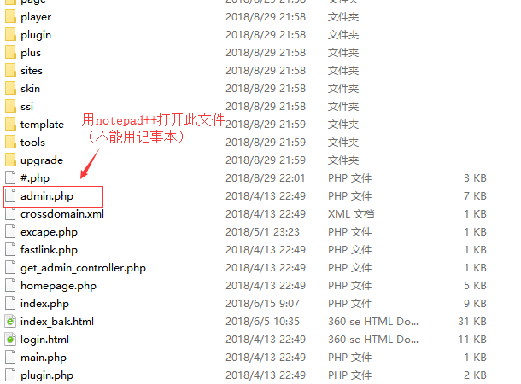

步骤2、去掉双斜线，强制登陆
要强制登陆后台，就直接去掉这个双斜线//，然后保存此文件。这样你可以直接进入后台了。

进入后台修改完账号密码或办完其他所需事情（如更新缓存）后，就必须恢复这个//，然后保存。
